令和４年度 静岡市在宅医療市民公開講座

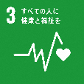

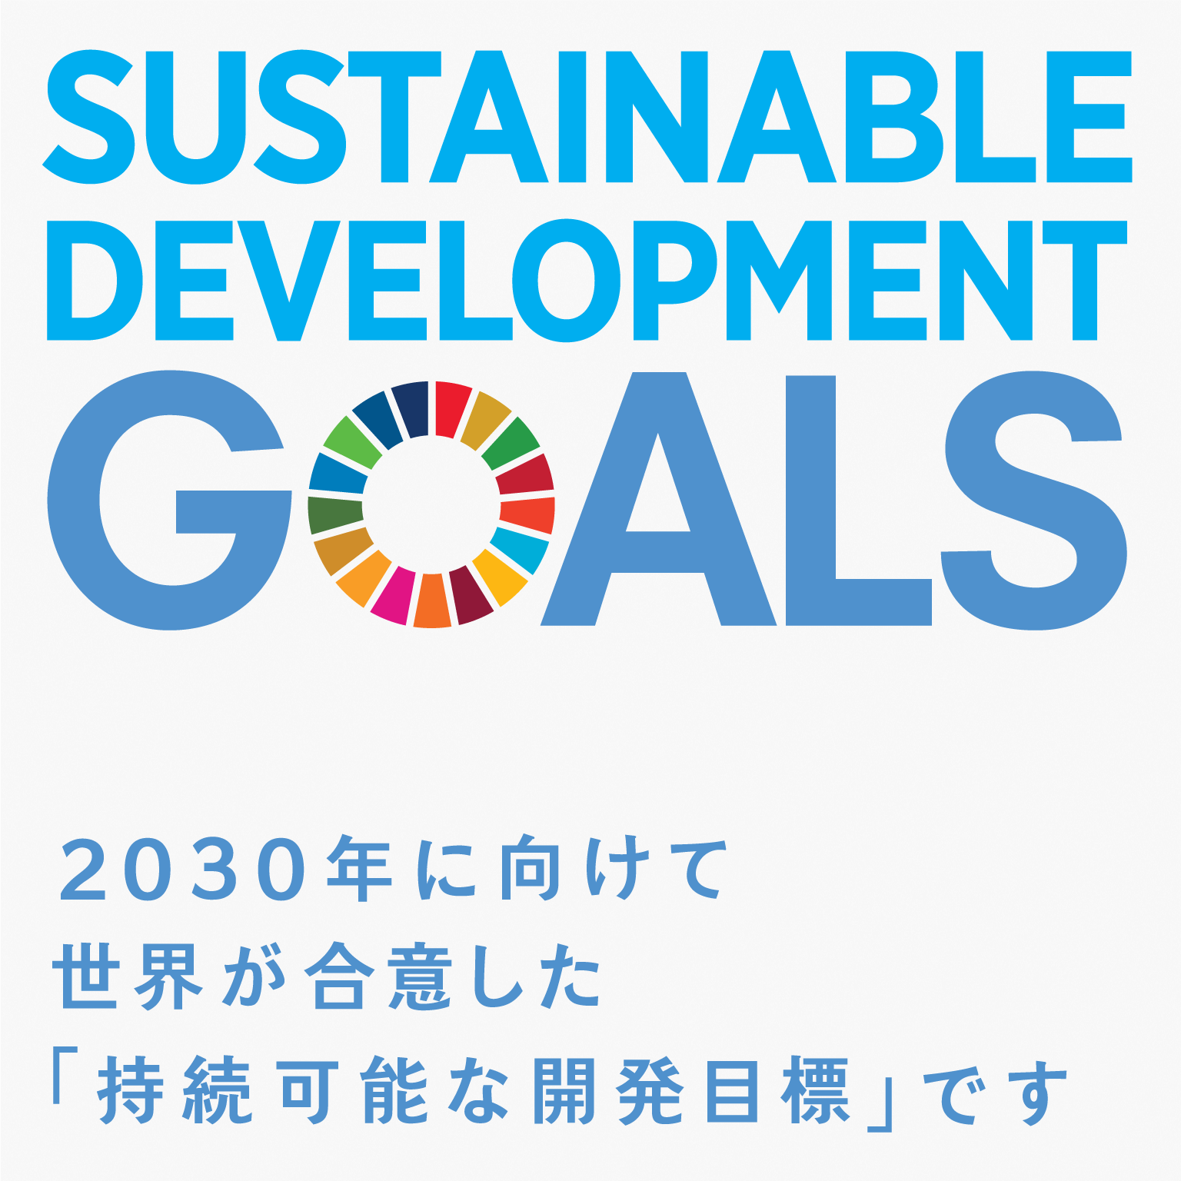

静岡市は、市民が、できる限り、健康で人生を楽しむことができ、住み慣れた「自宅でずっと」、自分らしく暮らすことができるまちづくりを目指しています。そして、ご本人やご家族の想いを大切にしながら、医療・介護の多職種が連携し、在宅療養生活を支えています。

ご自分や、どなたかの「人生の終わり方」について、考えたことはありますか？

　市民の皆さん、介護をされているご家族、医療・介護の専門職、皆さんで

**“対話”**　（グループディスカッション）を通して、一緒に考えてみませんか。

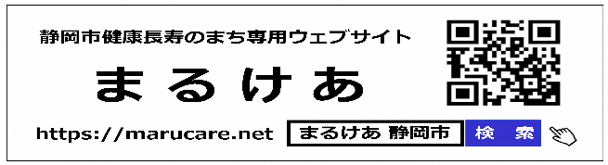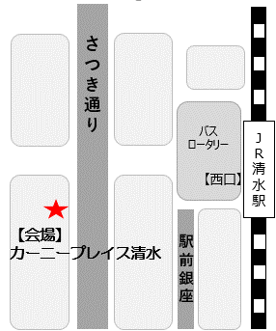～対話を通して、「人生の終わり方」について考える～

・来場希望者は裏面「参加申込書」により、ＦＡＸに　　FAXもしくはTELにて

お申込ください。

・オンライン希望者は右記のＱＲ

コードよりお申込ください。

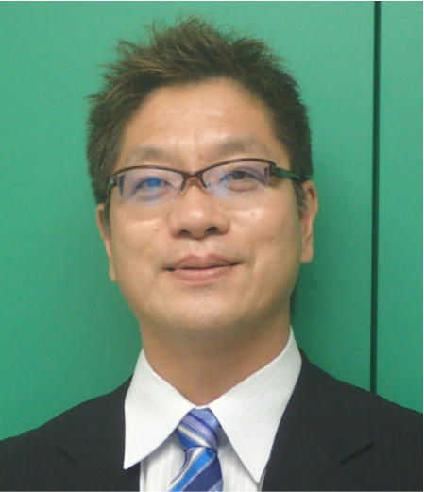

【　講師　】

**国立大学法人**　静岡大学　竹之内　裕文教授

東北大学理学部数学科卒、東北大学大学院文学研究科博士課程修了（文学博士）。

専門は哲学、死生学、生命環境倫理学。ハイデガー研究所から出発するも、ある在宅

ホスピス医との出会いを通し死生学研究に導かれ、未来社会デザイン機構・農学部着任

後は生命環境倫理学の構築に取り組んでいる。

令和４年

１０月１５日（土）

14：00～16：30（開場13：30）

場所：カーニープレイス清水６階

（静岡市清水区江尻東１丁目１－５）

主催・お問合せ先

静岡市　保健福祉長寿局地域包括ケア推進本部

電話　054－221－1576　　FAX　054－221－1577

Eメール　**chiikikea@city.shizuoka.lg.jp**

《研修の進め方》

講師からのイントロダクション後、Ｚｏｏｍのブレークアウトセッション機能を利用して、グループに分かれ、『問い』について話し合っていただきます。来場者の方は会場でグループディスカッションを行います。

交通アクセス

会場へは公共交通機関をご利用下さい。



**お申込**

静岡市民及び介護をされているご家族

静岡市内にお勤めの医療・介護専門職の方様

**対象**

**定員**

・来場参加者　２０人程度

・　　　　・オンライン参加者　５０人（Ｚｏｏｍ使用）

静岡市は健康長寿のまちづくりを進めています

**参加料**

**無料**

**「よい人生の終わり方」とは、どのようなものだと思いますか？**

≪鍵🔑になる『問い』≫